采购文件
（服务类)

项目编号：FWHW2025-43CG
项目名称：中心公园A区2026年1-6月综合管养服务项目

深圳市福田区城市管理综合事务中心
2025年12月22日

- 采购邀请书
深圳市福田区城市管理综合事务中心就中心公园A区2026年1-6月综合管养服务项目进行公开征集，欢迎有资格的供应商参与。
- 项目名称：中心公园A区2026年1-6月综合管养服务项目
- 采购内容：中心公园A区2026年1-6月综合管养服务项目
三、项目预算金额：人民币985481.55元；
四、供应商响应文件提交时间、地点
（一）递交询价采购文件时间：2025年12月25日上午11：00前（北京时间），超过截止时间递交询价采购文件不予接受。
（二）递交询价采购文件地点：深圳市福田区梅坳八路26号深圳市福田区城市管理综合事务中心320室。
五、评审时间及地点
具体以局实际通知为准。
六、联系方式
联系人：廖工
电 话：liaowen562424586@qq.com，0755-23619332
地 址：深圳市福田区梅坳八路26号深圳市福田区城市管理综合事务中心320室

- 供应商须知
一、采购费用
参与报价的供应商应承担其编制响应文件与递交响应文件所涉及的一切费用。
二、供应商资格证明
1. 响应人具有独立法人资格或独立承担民事责任能力的其他组织（提供营业执照或事业单位法人证等法人证明复印件加盖响应人公章，原件备查）。
2.响应人在“信用中国”网（www.creditchina.gov.cn）信用信息查询记录中不存在“限制或禁止参与政府采购活动”的处罚；若响应人为非法人组织，则对此项资格不做要求；（提供官网查询截图）
3.本项目不接受联合体投标，不允许转包、分包（无需提供证明材料）。
三、采购文件内容
（一）采购文件由采购邀请书、供应商须知、采购需求和响应文件格式要求四部分组成。
（二）采购人所作的一切有效的书面通知、修改及补充，都是采购文件不可分割的部分。
（三）采购文件的解释。供应商如对采购文件有疑问，必须以书面形式在采购文件公示时间内向采购人澄清，采购人可视具体情况做出处理或答复。如供应商未提出疑问，视为完全理解并同意本采购文件。
（四）响应文件一式三份，提交后不退还。
（五）评价程序
1.供应商在采购人指定的时间、地点提交响应文件。
2.采购人组建不少于三人以上采购小组，采购小组人员对供应商响应文件进行评资格条件检查和评判，选择成交供应商。
3.采购结果经过采购人办公会议审议后，采购人将采购结果进行公告。
四、响应文件/投标文件的组成及要求
（一）响应文件/投标文件的组成
内容及格式详见附件。
（二）响应文件需根据需求文件要素按制作，并密封封装（封口处加盖公章。密封袋上标注：项目名称、项目编号、供应商名称）。响应文件内容不得涂改，如有涂改，必须在涂改处加盖供应商公章，否则为废标。
（三）本项目报价以人民币报价。报价包括完成本项目所需的所有费用和税金。因成交供应商自身原因造成漏报、少报皆由其自行承担责任，采购人不再补偿。
五、评审办法
（一）评审标准
本项目供应商响应文件不得有任一项应答低于采购文件要求，否则报价将为无效报价。
（二）成交原则
供应商所报总价为有效报价，采购人在符合采购需求、质量的基础上，按综合评审评价最高的原则确定供应商。
（三）供应商或其响应文件发生以下条款情况之一者，视为无效报价：
1.证明文件不齐全；
2.响应文件不按规定的格式、内容填写或不按规定签字、盖章；
3.供应商的报价超出规定的最高限价；
4.出现多个报价；
5.响应文件含有与国家现行法律法规相违背的内容，或附有采购人无法接受的条件。
（四）出现以下情况之一的，作为采购失败，应重新组织采购：
1.出现影响采购公正的违法、违规行为的;
2.供应商的报价均超过了采购预算，采购人不能支付的；
3.有效报价不足2家的；
4.因不可抗力导致重大变故,采购任务取消的。
六、签订合同
（一）成交供应商在成交后10个工作日内，与采购人签订采购合同。若成交供应商在成交后10个工作日内仍未与采购人签订合同，采购人取消其本次成交资格，同时永久取消其投标资格。并按递补资格与其它供应商签订合同。
（二）采购文件、成交供应商的响应文件及有效承诺文件等,均为签订合同的依据。

中心公园A区2026年1-6月综合管养服务项目采购需求
- 采购项目概况
中心公园A区综合管养服务项目将于12月31日到期，需采购一家单位对A区开展综合管养服务，服务期暂定为2026年1月1日至2026年6月30日。A区总面积为134699.45m²（其中52810.23m²为硬质地面、建筑等），其中二级绿地56573.77m²、三级绿地78125.68m²，内含一座公厕（合计19.5个蹲位）。参照市公园管理中心印发的《深圳市市属公园综合管理服务预算支出标准编制指引（试行）》标准，二级绿地12.14元/m²/年、三级绿地6.48元/m²/年、公厕5650元/蹲位/年、维护修缮（硬质地面、建筑）6.06元/m²/年、其他费用系数为5%，测算综合管养服务费为
（56573.77*12.14+78125.68*6.48+134699.45*2+19.5*5650+52810.23*6.06）*（1+5%）/365*181≈985481.55元，最终以实际管理天数为准。
二、项目管理和服务要求
1.开展绿化养护、安保巡查等工作。
2.开展公厕保洁工作。
3.开展四害消杀，红火蚁、白蚁防治工作。
4.开展设施设备维修工作。
5.开展苗木补种、节日氛围营造等工作。
三、供应商资格条件
1.投标单位须是在中国境内注册的独立法人或非法人组织（独立法人提供营业执照扫描件或复印件；非法人组织则提供主管部门颁发或批准成立的证书或其他证明文件扫描件或复印件并加盖投标人公章，原件备查）；
2.投标人须承诺参与本项目投标前三年内（即从本项目采购公告发布之日起往前推算36个月），在经营活动中没有重大违法记录，以及参与本项目政府采购活动时不存在被有关部门禁止参与政府采购活动且在有效期内的情况；与其他投标供应商不存在单位负责人为同一人或者存在直接控股、管理关系；未对本次采购项目提供整体设计、规范编制或者项目管理、监理、检测等服务。（提供承诺函）；
3.投标人在“信用中国”网（www.creditchina.gov.cn）信用信息查询记录中不存在“限制或禁止参与政府采购活动”的处罚；若投标人为非法人组织，则对此项资格不做要求；（提供官网查询截图）
4.本项目不接受联合体投标，不允许转包、分包（无需提供证明材料）。
四、商务需求
（一）服务期：2026年1-6月
（二）服务地点：福田区中心公园A区
（三）报价要求：
1.本项目服务费采用包干制，应包括服务成本、法定税费和企业的利润。由企业根据采购文件所提供的资料自行测算投标报价；一经中选，报价总价作为中选单位与采购人签定的合同金额，合同期限内不做调整；
2.响应人应根据本企业的成本自行决定报价，但不得以低于其企业成本的报价投标；
3.响应人的报价不得超过财政预算限额；
4.响应人的报价，应是本项目采购范围和采购文件及合同条款上所列的各项内容中所述的全部，不得以任何理由予以重复，并以响应人最终提出的综合单价或总价为依据；
5.除非采购单位通过修改采购文件予以更正，否则，响应人应毫无例外地按响应文件所列的清单中项目和数量填报综合单价和合价。响应人未填综合单价或合价的项目，在实施后，将不得以支付，并视作该项费用已包括在其它有价款的综合单价或合价内；
6.响应人应先到项目地点踏勘以充分了解项目的位置、情况、道路及任何其它足以影响投标报价的情况，任何因忽视或误解项目情况而导致的索赔或服务期限延长申请将不获批准；
7.响应人不得期望通过索赔等方式获取补偿，否则，除可能遭到拒绝外，还可能将被作为不良行为记录在案，并可能影响其以后参加政府采购的项目投标。各响应人在报价时，应充分考虑报价的风险。
8.付款方式:
按合同约定
9.验收：项目服务期到期后，将按照合同约定的服务内容对供应商的服务进行逐项验收。项目验收后，双方共同签署验收报告，验收报告内容包括每一项技术、服务、安全标准的验收情况及项目总体评价，验收报告将作为服务费尾款支付的重要依据。
10.违约责任：（根据用户方提供情况制定）
11.其他：（根据用户方提供情况制定）

中心公园A区综合管养服务项目报价表
序号 | 名称 | 项目 | 数量 | 单位 | 单价 | 限价 | 金额 | 备注
1 |  | 二级绿地 | 56573.77 | ㎡ |  | 12.14
2 |  | 三级绿地 | 78125.68 | ㎡ |  | 6.48
3 |  | 厕所 | 19.50 | 蹲位 |  | 5650
4 |  | 维护修缮（硬质地面、建筑） | 52810.23 | ㎡ |  | 6.06
5 |  | 安保 | 134699.45 | ㎡ |  | 2
6 |  | 其他费用  （基数为1+2+3+4+5） |  | / | 0.05 | 0.05 |  | 其他费用指除四害消杀、公园水电费、公园特色管理服务、氛围营造等公园运营服务费，系数固定为0.05
7 |  | 合计

中心公园A区2026年1-6月综合管养服务项目评分细则表
注：价格分计算方法：本项目采用低价优先法计算，即满足比价文件要求且投标价格最低的投标报价为评标基准价，其价格分为满分。其他投标人的价格分统一按照下列公式计算：
投标报价得分=(评标基准价／投标报价)×35
评标过程中，不得去掉报价中的最高报价和最低报价。
评判要素 |  | 权重
（一）价格部分 |  | 35分
序号 | 评分因素 | 具体分值（分） | 评分准则
（二）服务（40分） | 项目服务初步方案 | 20 | 评审标准：  优：方案清晰、内容与公园实际情况贴合度高、具有特色亮点，针对性强得 20分；  良：方案基本清晰；与公园实际情况基本贴合，针对性一般，得 16 分；  中：方案随意罗列、逻辑杂乱；与公园实际情况贴合度差，针对性差，得12分；  差：方案内容缺失，不得分。
（二）服务（40分） | 应急预案 | 15 | 评审标准：  优：内容完整准确，思路清晰，贴合实际情况，方案内容详实具体、保障措施针对性强，且有较强的可执行性，得15分；  良：内容完整准确，思路清晰，方案内容详实具体，但保障措施针对性一般，可执行性一般，得12分；  中：方案内容简单，保障措施针对性一般，可执行性一般，得9分；  差：方案内容简单，可执行性差，不得分。
（二）服务（40分） | 项目完成（服务期满）后的服务承诺 | 5 | 评审内容：投标人承诺以下全部三项的得满分，部分承诺或未承诺得0分。  （1）服务期满主动撤场；  （2）与后续服务公司进行交接。  （3）服务期满，后续服务公司未到位前，若采购人按照原合同标准支付服务费用，投标人承诺仍按原合同服务承诺提供服务直至后续服务公司正式开始提供服务。  要求提供承诺（格式自定）作为得分依据，未提供承诺或承诺内容不满足要求不得分。
- 综合实力  （20分） | 同类业绩 | 20 | 评审标准：  近三年（自响应文件递交日期倒推）有 物业服务或绿化养护或公园综合管养 类型项目业绩，每提供1项得 5 分。  提供业绩不超过4项，超过部分不得分。  不提供或者不能有效证明的，得0分。  证明文件：  供应商必须提供项目合同关键页（首页、体现采购内容页、签字盖章页）扫描件 。
（三）诚信情况（权重不高于5%） |  | 5分 | 投标人提供《诚信良好的承诺函》，投标人不提供本项不得分，否则得满分。

附件：响应文件封面参考格式

采购项目

响应文件

商务/技术/报价文件

项目编号：
响应人名称：
响应日期： 年 月 日

目 录
- 报价函；
- 营业执照；
- 法定代表人证明书及法人身份证复印件；
- 法定代表人授权委托证明书及被授权人身份证复印件；
- “信用中国”网信用信息查询记录截图；
- 项目服务初步方案
- 应急预案
- 项目完成（服务期满）后的承诺
- 同类业绩
- 诚信良好的承诺函
- 中小企业声明函
- 供应商基本情况表
- 其它招标文件要求的内容及投标人认为需要补充的内容

第三章
（一）报价函
深圳市福田区城市管理综合事务中心：
我方收到项目编号为（项目编号）的 （项目名称） 的询价采购文件,经详细研究，决定参加该询价采购的报价。
- 我方在满足按照询价采购文件中的一切要求的基础上（按采购人要求提供相关场地、人员、设备等），针对本项目的报价为（下浮率）： %。
- 如果我方响应文件被接受，我方将履行响应文件中规定的各项要求，按合同约定条款承担我方的责任。

注：报价包括完成本项目所需的服务成本、法定税费和企业的利润。如因我方自身原因造成漏报、少报皆由我方自行承担责任，采购人不需补偿。
供应商（公章）：
地址：
电话：
传真：
网址：
邮编：
联系人：
年 月 日

（二）营业执照

（复印件加盖公章）

（三）法定代表人证明书及法人身份证复印件

同志，现任我单位 职务，为法定代表人，特此证明。
附：法定代表人性别： 年龄： 身份证号码：
营业执照号码：
主营：
兼营：
有效日期： 签发日期：

单位： （盖章）

说明：1、法定代表人为企业事业单位、国家机关、社会团体的主要行政负责人。
2、内容必须填写真实、清楚、涂改无效，不得转让、买卖。
3、将此证明书提交对方作为合同附件或凭证。
附：法人身份证正反面

（四）法定代表人授权委托证明书及被授权人身份证复印件
授权书

本授权书由 出具。 系依照中华人民共和国法律成立的公司，注册地址为 ，邮政编码为 ，法定代表人为 。
本公司现授权 先生/小姐(身份证号为 )代表本公司就 签署投标文件，并以本公司名义处理一切与之有关的事务。
先生/小姐的签字为： 。
被授权人应依法执行在本授权范围内的相关事宜。
本授权书于 年 月 日签字生效，特此声明。

法定代表人签字：
公司名称： （公章）
附：授权人身份证正反面

（五） “信用中国”网信用信息查询记录截图
（信用中国网（www.creditchina.gov.cn），参考样式，具体以实际为准，均需加盖投标单位公章）

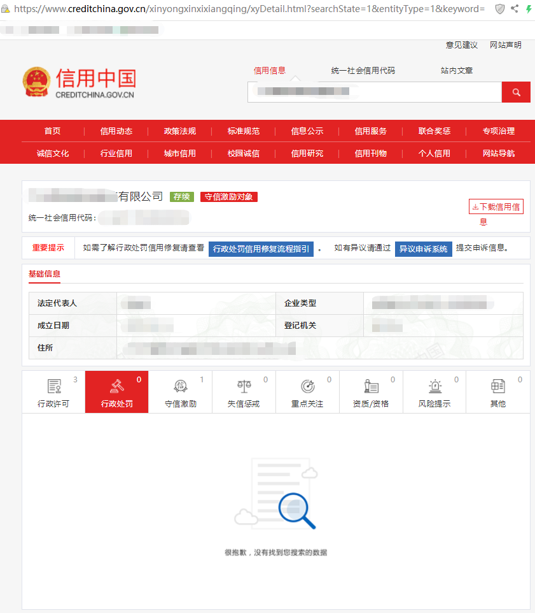

- 项目服务初步方案

（根据评分细则的要求提供，格式自拟）

- 应急预案

（根据评分细则的要求提供，格式自拟）

- 项目完成（服务期满）后的服务承诺

（根据评分细则的要求提供，格式自拟）

- 同类业绩

（根据评分细则的要求提供，格式自拟）

（十）诚信良好的承诺函格式

投标人诚信承诺函
致深圳市福田区城市管理综合事务中心：
我公司承诺近三年在政府采购招标投标活动中，不存在以下情形：
（一）被纪检监察部门立案调查，违法违规事实成立的；
（二）未按本条例规定签订、履行采购合同，造成严重后果的；
（三）隐瞒真实情况，提供虚假资料的；
（四）以非法手段排斥其他供应商参与竞争的；
（五）与其他采购参加人串通投标的；
（六）在采购活动中应当回避而未回避的；
（七）恶意投诉的；
（八）向采购项目相关人行贿或者提供其他不当利益的；
（九）阻碍、抗拒主管部门监督检查的；
（十）履约检查不合格或者评价为差的；
（十一）主管部门认定的其他情形。
如我司存在以上情形，被有关主管部门按照《深圳经济特区政府采购条例》第57条处罚、或者上述行为超出法定追诉时效未被追诉、或者上述情节轻微未给予禁止参加政府采购的行政处罚，我司自愿承担虚假应标以及其他一切不利的法律后果。
特此承诺。

投标人法定代表人（或法定代表人授权代表）签字：
投标人名称（签章）：
日期： 年 月 日

（十一） 中小企业声明函（服务类）

本公司郑重声明，根据《政府采购促进中小企业发展管理办法》（财库〔2020〕46号）的规定，本公司参加（采购人名称）的（项目名称）采购活动，服务全部由符合政策要求的中小企业承接。相关企业（含联合体中的中小企业、签订分包意向协议的中小企业）的具体情况如下：
1．（标的名称），属于（招标文件中明确的所属行业）行业；承接企业为（企业名称），从业人员＿人，营业收入为＿万元，资产总额为＿万元，属于（中型企业、小型企业、微型企业）；
2．（标的名称），属于（招标文件中明确的所属行业）行业；承接企业为（企业名称），从业人员＿人，营业收入为＿万元，资产总额为＿万元，属于（中型企业、小型企业、微型企业）；
以上企业，不属于大企业的分支机构，不存在控股股东为大企业的情形，也不存在与大企业的负责人为同一人的情形。

企业名称（盖章）：
日 期： 年 月 日

填报说明：
1、从业人员、营业收入、资产总额填报上一年度数据，无上一年度数据的新成立企业可不填报。

（十二）供应商基本情况表
十

填表单位：（加盖单位公章） 填表日期： 年月 日

采购人 |  |  |  | 项目名称
投标（响  应）供应商 |  |  |  | 供应商统一社会  信用代码
投标（响应）供应商相关人员情况
序号 | 职务 |  | 姓名 | 身份证号码 |  | 劳动合同  关系单位 | 缴纳社会  保险单位
1 | 法定代表人／单位负责人／主要经营负责人
2 | 项目投标授权代表人
3 | 项目负责人
4 | 主要技术人员
5 | 投标文件编制人员
说明：同一职务有多人担任（如主要技术人员），应分行填写。
投标（响应）供应商关联关系情况
序号 | 关联关系类型 |  | 关联主体名称 |  | 备注
1 | 控股股东 |  |  |  | 指出资额（或持有股份）占投标（啊应）供应商深本兑期（或股本总期）50％以上的股东，以及出额（或持有股份）的比例虽然不足50％，组依其出资额（或持有股份）所享有的表决权已足以对投标（听应）供应商股东会（或股东大会）的天议产生重票影项的股示。
2 | 管理关系 |  |  |  | 指对投标（响应）供应商不具有出资持股关系，但对其存在管理关系的主体。
说明：同一关联关系类型有多个主体的，应分行填写。

（十三）其它招标文件要求的内容及投标人认为需要补充的内容

